Fiche d’identité de la Potale Route provinciale

Adresse de la potale

20, Route Provinciale (contre un mur) - 1450 CHASTRE-BLANMONT

Le propriétaire ayant refait les façades de sa maison, selon son témoignage, la chapelle d’origine serait bien photographiée dans BLA08 !!
Propriétaire

Le propriétaire de la maison (anonyme) a refait sa façade et la large niche à l'angle de la rue de Combattants et de la Route Provinciale mais ne souhaite pas avoir un objet de culte dans celle-ci.

Historique

Voir BLA08

Description de la chapelle :

Premières constatations

Extérieur
Très propre, niche restaurée et munie d'une grille
Fermée par un cadenas

Intérieur
Aucune statue dans la niche
Fermée avec un crochet

Photos

Photos extraites du dossier de Thierry Henkart ( 25/03/2010 )

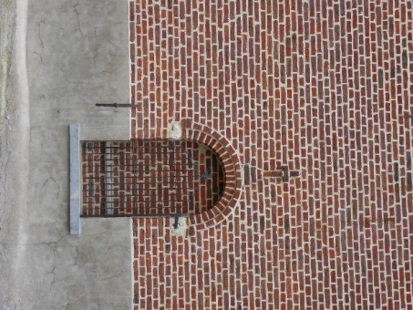

Photos prises le 28 mai 2023

